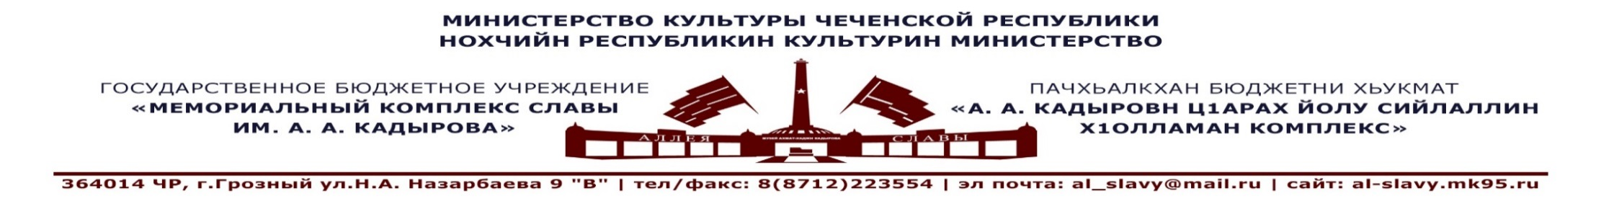
«22» декабрь 2021г.
Утверждаю:
Генеральный директор ГБУ
«Мемориальный комплекс
Славы им. А.А. Кадырова»
А-В. А. Ахмадов___________
Отчет
по проведению акций и профилактических мероприятий в ГБУ «Мемориальный комплекс Славы им. А. А. Кадырова», по противодействию терроризму, для сотрудников и посетителей музея за 4 квартал 2021г.

№  п/п | Направление работы  (наименования мероприятия) | Сроки и место проведения | Аудитория | Ответственные исполнители
1. | Лекция: «Минимизация и (или) ликвидация последствий проявлений терроризма». | «Колледж Чеченского Государственного Университета»  11.10.2021г. | учащиеся СУЗ г. Грозный в количестве 30 человек. | Лектор – экскурсовод Товсултанова А.В.
2. | Лекция: «Способы совершения террористических актов - определенный порядок и последовательность применяемых средств и приемов, используемых террористом (группой или организацией) для совершения террористического акта». | «Мемориальный комплекс Славы им. А. А. Кадырова»  17.11.2021г. | Сотрудники МКС им. А. А. Кадырова, активисты патриотического клуба «Путин» в количестве 25 человек. | Лектор – экскурсовод Товсултанова А.В.
3. | Лекция: «Профилактика терроризма, схема координации противодействия терроризму». | «Колледж Чеченского Государственного Университета»  20.12.2021г. | учащиеся СУЗ г. Грозный в количестве 25 человек. | Лектор-экскурсовод Товсултанова А.В.

Исп. Шаипов А.С.
+7(929)-895-27-99

